Инструкция по дистанционному обучению дисциплины

МЕТОДИКА ПРЕПОДАВАНИЯ С ПОМОЩЬЮ ОБУЧАЮЩИХ КОМПЬЮТЕРНЫХ ПРОГРАММ
( См. А.Э.Павлович. Методическое пособие по составлению обучающих программ с помощью EXCEL –Мн: БИП-С, 2004)

Цель: Повышение эффективности учебного процесса

Схема применения методики

ЛЕКЦИИ

Самостоятельное изучение лекционных тем с помощью обучающих компьютерных программ
Выполнение контрольного электронного теста и сдача его на проверку преподавателю
Проверка преподавателем контрольных тестов

СЕМИНАРСКИЕ
В том числе:
1). на первом занятии - изложение сущности самостоятельной -работы студентов и контроля их знаний.
Выдача на руки дискет (дисков) с обучающими компьютерными программами.
2). На последнем занятии - проведение коллективной учебной игры.

Экспресс контроль (не более 15 минут) преподавателем самостоятельности выполнения контрольных тестов студентами с помощью проведения контрольной работы и ее проверки на практическом занятии .
Экспресс контроль осуществляется или с помощью ПЭВМ или с помощью специальных перфорированных карточек

Допуск к экзамену по результатам тестов и контрольных работ
Консультация
ЭКЗАМЕН

Схема состава обучающих компьютерных программ и их применения

Инструкция применения
Изложение темы
Тесты, задания,
тренинг умений

Контрольный тест, сдаваемый на проверку
Глоссарий
Электронная учебная игра

Содержание электронной папки

«Промышленная собственность и ее правовая охрана»
На установочной лекции студент на свою дискету записывает заархивированную папку с файлами по дистанционному обучению.
На нижеприведенной копии монитора (рис.1) представлено дерево этой папки.
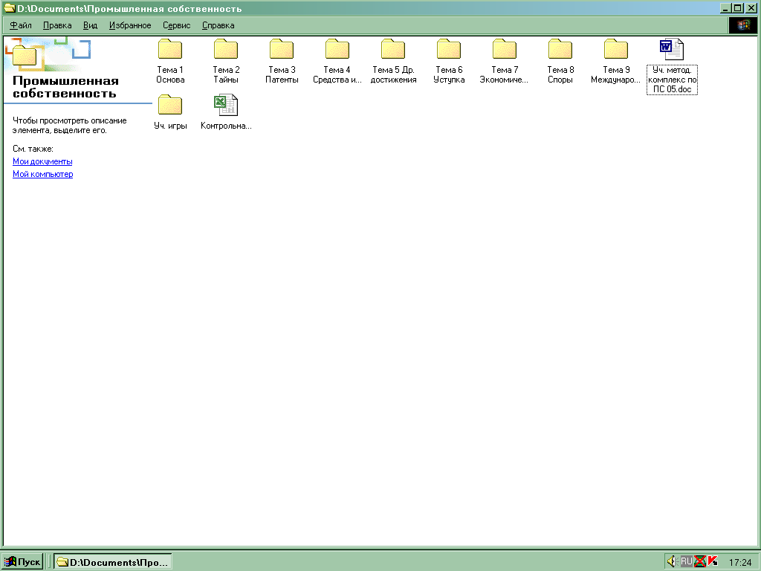
Рис.1 Содержание электронной папки

Электронная папка «Промышленная собственность и ее правовая охрана» содержит свои папки по темам данной дисциплины. Каждая из них (как показано на примере папки «Патенты») содержит также свои папки с файлами по нормативно-правовым актам (НПА), правилами оформления заявочных материалов на патентование, примерами, передовыми статьями и др.полезными материалами для усвоения темы.
Тестовая обучающая программа содержится в каждой папке по темам дисциплины.
Ее сущность поясняется на рис.2.
Электронная папка содержит также файл «Учебно-методический комплекс по промышленной собственности», который включает в себя рабочую программу по дисциплине и краткое содержание ее тем.
В электронной папке также имеется файл «Контрольная», сущность которого раскрывается на рис.
Таким образом, студент, изучая материалы файлов по каждой теме дисциплины и выполняя условие каждой тестовой обучающей программы «добывает» себе пароль к визуализации вопросов и задачи контрольной работы в файле «Контрольная».
Закрепить термины, определения и др. понятия по дисциплине поможет учебная игра.
«Добытый» пароль складывается из 9-ти значений, каждое из которых определяется после 100% выполнения конкретной тестовой обучающей программы.
Пароль вводится в соответствующую варианту студента ячейку электронного листа файла «Контрольная». После чего происходит визуализация скрытого содержания на этом листе задания по конкретному варианту контрольной работы.
Изобретения
Пром. образцы
Патентное право
Нормативно-правовые акты
Полезные модели
Тестовая обучающая программа

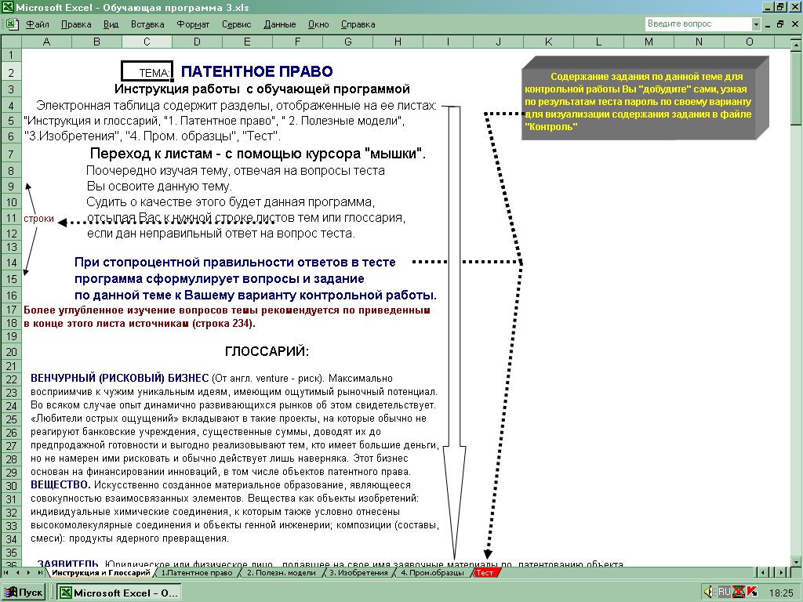
Рис.2 Содержание электронного листа «Инструкция и глоссарий» файла «Обучающая программа 3» папки «Патенты»

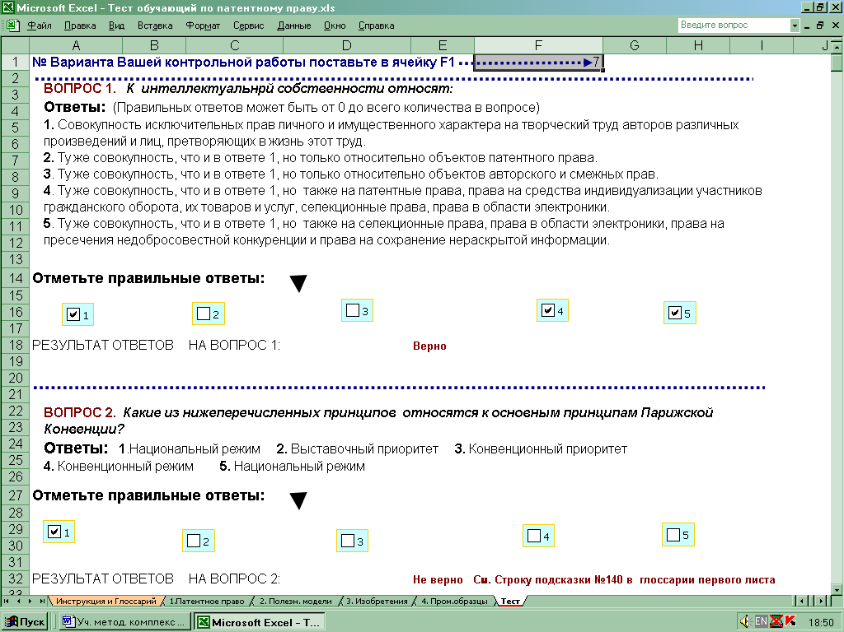

Рис.3 Начало содержания электронного листа «Тест» файла «Обучающая программа 3» папки «Патенты»

В данном примере (рис.3) на первый вопрос ответили верно, а на второй не верно, поэтому программа дала подсказку на конкретную строку №140 глоссария первого листа.
Предварительно необходимо поставить в выделенную ячейку номер варианта контрольной работы.
После окончания работы над тестом программа подводит итог. На рис. 4 – это отрицательный итог. На рис. 5 – положительный, т.е. 100% правильных ответов. Поэтому студенту рекомендуется указать вариант своей контрольной. В результате проявится некоторое число, которое нужно вставить в формируемый пароль. Пароль образуется из аналогичных чисел полученных после тестирования по другим темам и проявляется в электронном листе файла «Контрольная (рис. 6)

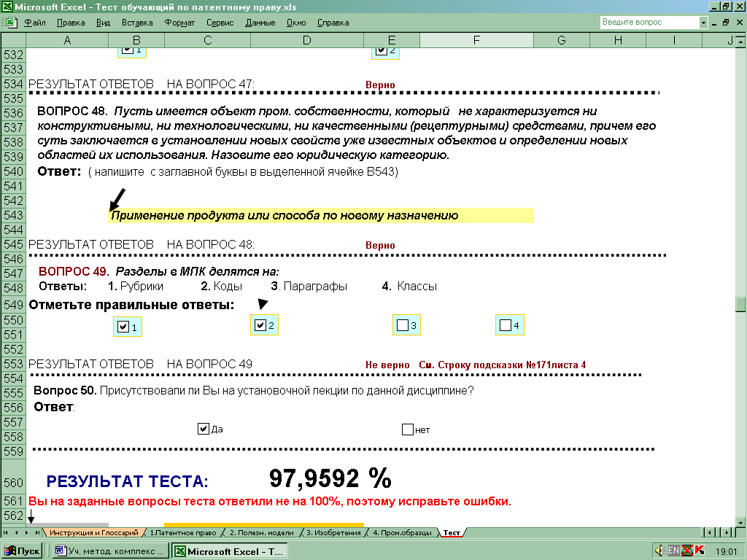
Рис.4 Отрицательный результат теста файла «Обучающая программа 3» папки «Патенты»

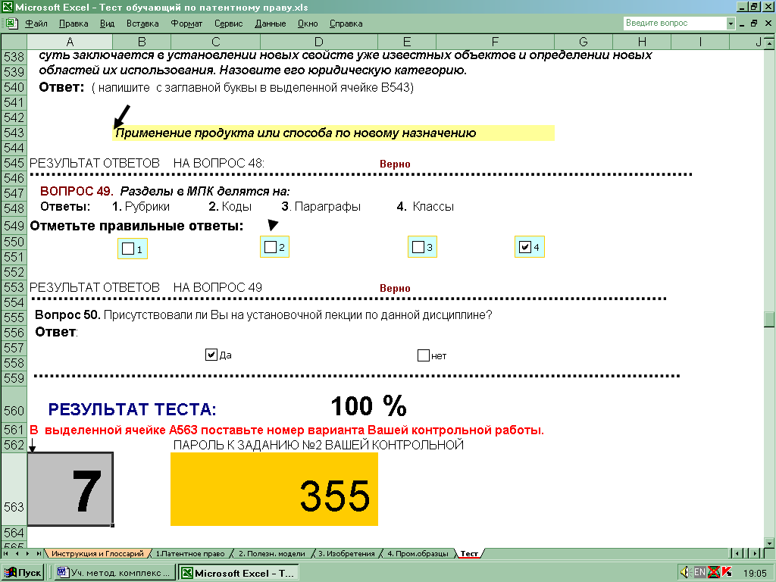
Рис.5 Положительный результат теста файла «Обучающая программа 3» папки «Патенты»
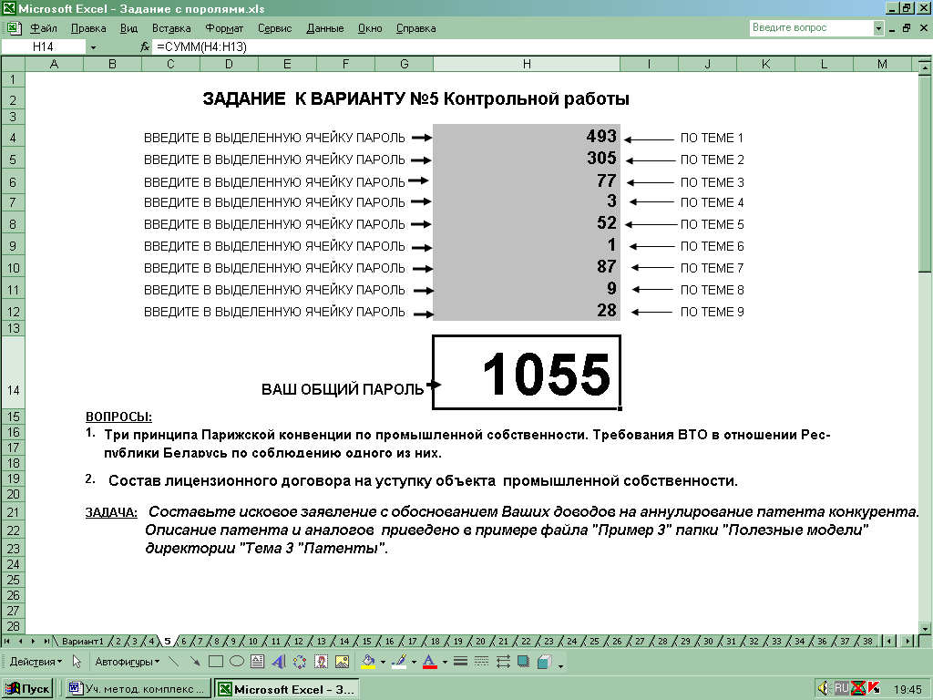

Рис.6 Результат проявления скрытого текста с вопросами и задачей к варианту №5 контрольной работы после введения всех паролей тем дисциплины, полученных в результате выполнения условий тестирующих программ

Для закрепления основных понятий и определений по всем темам дисциплины студент может использовать папку «Игры». Например, на рис.7 поясняется сущность такой игры «Миллион с Галкиным»

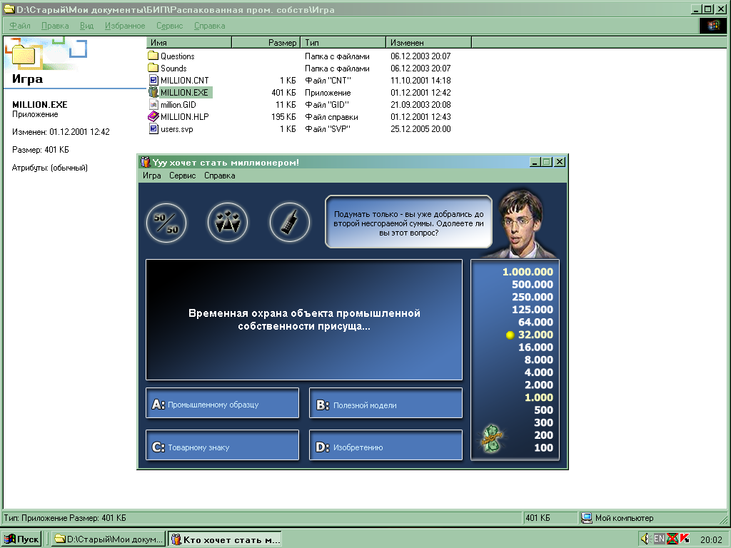

Рис.7 Содержание папки «Игры» с учебной игрой «Миллион с Галкиным»

